**2021届河北省石家庄市藁城区新冀明中学高二下学期地理第二次月考试题**

**一、单选题**

下面为两国轮廓图,A、B两城市分别是甲、乙两国的首都。据此完成1-3小题。  
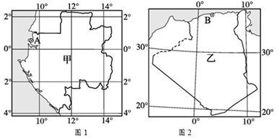  
1、 下列说法正确的是(   )  
A.甲国的面积较乙国大 B.甲、乙两国面积相当  
C.甲、乙两国气候相似 D.图1比例尺比图2大  
2、 B城位于A城的(   )  
A.东北方向 B.东南方向 C.西北方向 D.西南方向  
3、从甲国沿海乘海轮走最短路线到乙国沿海,必须经过(   )  
A.苏伊士运河 B.英吉利海峡 C.直布罗陀海峡 D.好望角

下图为我国某高原(石灰岩广布)局部区域等高线地形图。为了促进该区域社会经济的发展,当地计划修建一条由周边地区通往P地的公路。据此完成4-5题。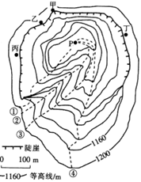  
4、该地貌类型为(   )  
A.冲积扇 B.三角洲 C.黄土地貌 D.天坑  
5、在甲、乙、丙、丁四地中,最可能发育有瀑布的是  
A.甲 B.乙 C.丙 D.丁

山东省潍坊市昌乐县鄌郚镇是我国小提琴、电吉他等乐器产业集群基地,先后被确定为山东省首批省级特色产业镇、中国电声乐器产业基地。下图示意鄌郚镇乐器产业发展历程。据此完成6-7题。  
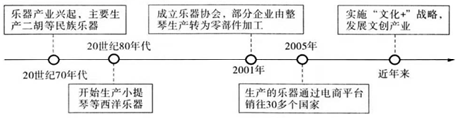  
6、2001年后,鄌郚镇部分企业由整琴生产转为零部件加工,其目的是(   )  
A.延长产业链,提高产品附加值 B.加强专业分工,避免恶性竞争  
C.扩大市场需求,增加利润空间 D.缩小生产范围,提高产品质量  
7、近年来,鄌郚镇大力实施“文化+”战略,发展文创产业,主要目的是(   )  
A.减少原材料消耗 B.加速乐器制造业转移  
C.提高劳动力素质 D.提升品牌影响力

无人机最早诞生于军事领域,技术要求高,近年来逐步向科研、遥感监测、航拍摄影等民用领域发展。2006年成立于深圳的某公司,借助当地完善的供应产业链,实现了无人机全系产品的自主研发与生产,占有世界民用无人机市场份额的70%以上,迅速成为民用无人机行业的标杆,深圳也逐步发展成“无人机之都”。据此完成8-10题。  
8、该公司在无人机产业中迅速崛起的原因有(   )  
①市场需求 ②技术创新 ③品牌效应 ④资金充裕  
A.①② B.②③ C.①④ D.③④  
9、深圳成为“无人机之都”的主要优势条件是(   )  
A.劳动力充足 B.环境质量高 C.地理位置优 D.产业协作好  
10、与卫星遥感相比,无人机遥感更适合(   )  
A.监测高山冰川变化 B.跟踪台风移动路径  
C.辅助森林火灾救援 D.评估海洋渔业资源

马耳他矿产资源贫乏,岛屿上土层浅薄,瓦莱塔是该国的首都、最大的海港。读马耳他示意图,回答下面小题。

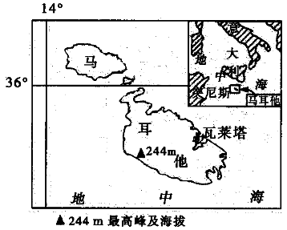

11、关于马耳他的地理环境说法正确的是( )

①每年11月至次年3月为马耳他的雨季

②煤、石油、天然气等能源能实现自给

③利用潜力大的可再生能源是风能、太阳能

④农业是国民经济中最主要的经济部门

A.①② B.②③ C.③④ D.①③

12、下列条件与瓦莱塔成为马耳他最大海港无关的是( )

A.地处国际航海要道,地理位置优越 B.沿岸有河流注入,淡水供给充足

C.北部邻近欧洲大陆,腹地条件较好 D.作为马耳他首都,配套设施完善

13、下列部门可能成为马耳他主要工业部门的是( )

A.农产品加工业、木材加工业 B.服装工业、玩具制造业、采矿业

C.电子工业、造船业、修船业 D.钢铁工业、煤炭工业、机械工业

亚马尔半岛冻土广布,冬季严寒,气温多在-40℃左右,夏季温暖,被俄罗斯人称为极不舒适“区”,是世界上最大的天然气产地之一。下图为亚马尔半岛位置示意图,读图完成14-15小题。  
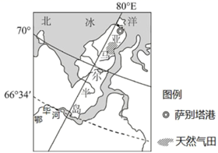  
14、亚马尔半岛被俄罗斯人称为“极不舒适区”的主要原因是(   )  
A.降水少 B.气温低 C.日照时间短 D.海域封冻期长  
15、该地最有利于天然气陆上运输的季节与主要原因是(   )  
A.夏季;气候温暖,便于室外作业 B.夏季;气候温暖,节省燃料  
C.冬季;天气晴好,交通安全性高 D.冬季;地表封冻,利于汽车行驶

**二、材料分析题**

16、.阅读图文资料,完成下列要求。

肯尼亚位于非洲东部,赤道横贯中部,大部分地区属热带草原气候,沿海地区湿热,高原气候温和,全国总人口有4000多万人。肯尼亚是世界第四大花卉出口国。2020年在上海的中国国际进口博览会上,肯尼亚总统肯雅塔带领一个强大的园艺农民代表团参展,他们带来的主要产品就是肯尼亚玫瑰。由于肯尼亚玫瑰花头大、花期长、色彩鲜艳,深得上海、北京等城市消费者喜爱。随着肯尼亚到中国主要城市直航航线的开通,肯尼亚鲜花在中国市场上显示出较强的竞争力。

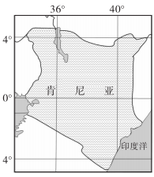

(1)指出肯尼亚能成为世界第四大花卉出口国的优势条件。（6分）  
(2)说明肯尼亚玫瑰在中国市场上具有较强的竞争力的原因。（6分）  
(3)分析肯尼亚总统肯雅塔亲自带团参加中国国际进口博览会对其本国花卉产业产生的有利影响。（6分）

17、阅读图文材料,完成下列要求。

舟山群岛新区是一个以海洋经济为主题的国家级新区。近几年,以开发、利用和保护海洋资源和海洋空间为对象的海洋产业快速发展。2017年美国波音公司的首个海外工厂在舟山开工建设。下图为舟山群岛位置简图。

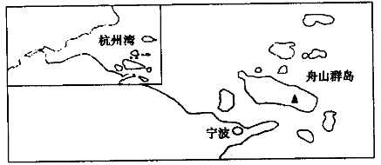

(1)简述舟山群岛新区水路交通位置的重要性。（4分）

(2)分析美国波音公司首个海外工厂落户舟山群岛新区的原因。（6分）

(3)简述舟山群岛新区发展海洋产业的方向及注意的问题。（6分）

18、阅读图文材料,完成下列要求。

地中海沿岸国家盛产的大理石主要由古地中海中沉积的石灰岩变质而成。意大利有“大理石王国”之称,大理石资源丰富、质地优良、分布广泛,开采大理石的历史悠久,加工技术先进。目前意大利在开采本国资源的同时,也大量从周边国家进口荒料(石材初级产品)。大理石开采主要有露采(露天开采)和洞采(循着矿脉挖洞追踪开采)两种方式。与露采相比,洞采对地表植被破坏较小,但仍有很多地区不采取洞采。下图为意大利地理位置和大理石分布以及开采示意图。

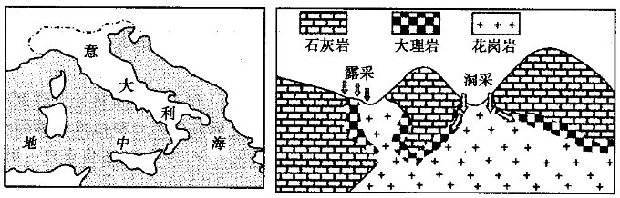

(1)简析很多地区开采大理石不采取洞采的原因。（5分）

(2)简析意大利夏季气候特征对露采的不利影响。（6分）

【地理——选修3:旅游地理】

19、马略卡岛位于地中海,岛上到处是沙质的海滩、陡峭的悬崖、美丽的橄榄树,并且多罗马、腓尼基和迦太基遗址。这里每年300天以上的天气是晴朗的,被称为“地中海乐园”。近些年该岛每年的游客数量都超过1000万,旅游旺季岛内的机场平均1.5分钟起降1个架次,岛内公路四通八达,从岛上任何地点都能很方便的到达岛上的五星级宾馆。下图为马略卡岛位置示意图。

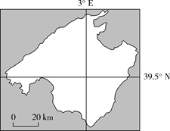

分析每年有大量游客到马略卡岛旅游的原因。（10分）